1. **Nombres de integrantes:**

* **Michael Blandón**
* **Santiago Machado**
* **Daniel Vergara**
* **Andrés Meneses**

1. **Nombre proyecto:**

* **HUNGRY UP**

1. **Objetivo general del proyecto:**

* **Agilizar y optimizar la toma de pedidos en un restaurante que aun realizan la toma de éstos en papel.**

1. **Fecha realización.**

* **04/09/2023**

1. **Sistema operativo:**

**Windows 10 (Pro – Home)**

* Descargar el archivo de instalación del sistema operativo desde el sitio web oficial: <https://www.microsoft.com/es-es/software-download/windows10%20>
* Crear un medio de instalación, como un DVD o una unidad USB.
* Insertar el medio de instalación en la computadora y reiniciar el equipo.
* Requisitos mínimos del sistema:

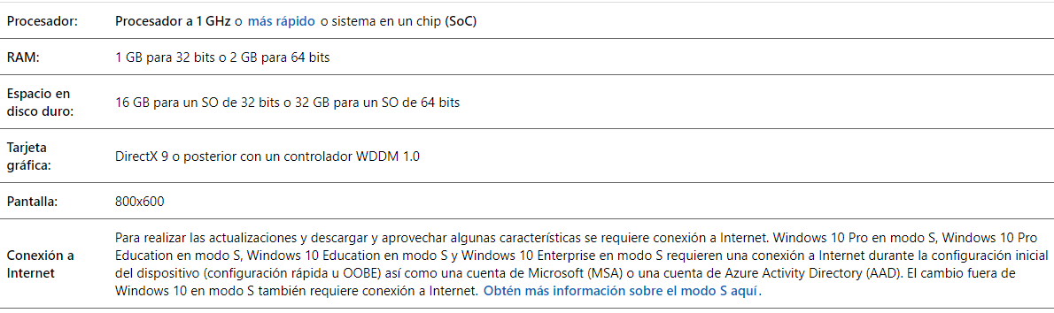

* Seguir las indicaciones de la pantalla para instalar el sistema operativo.
* Pantallazos del proceso de instalación:

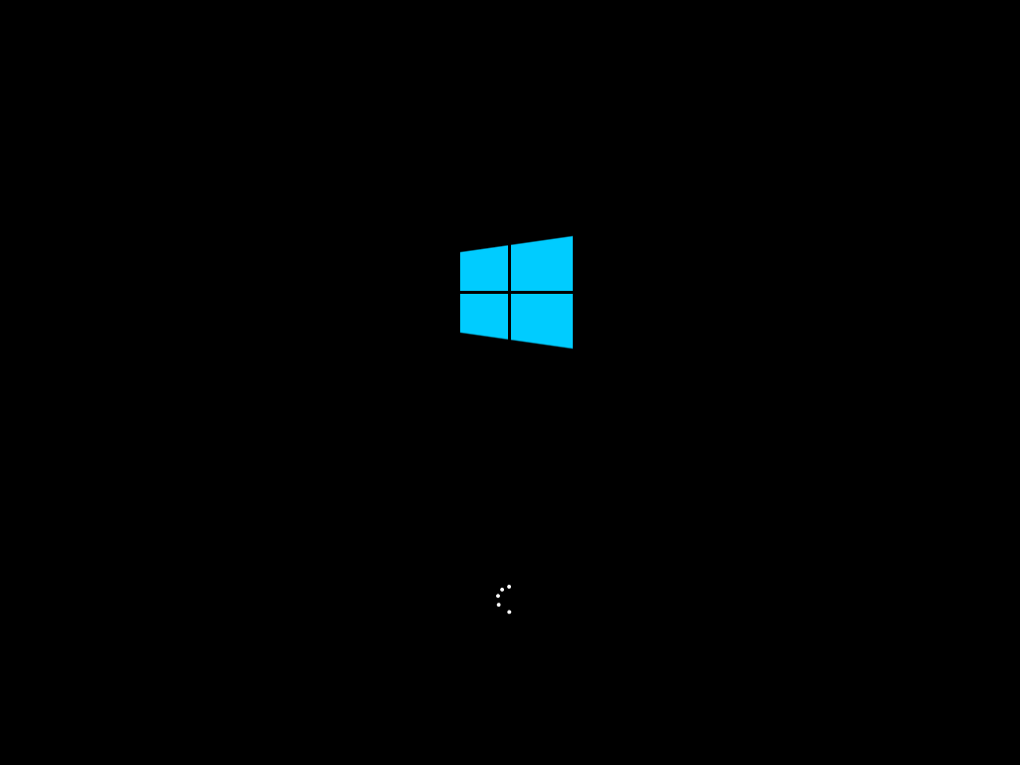

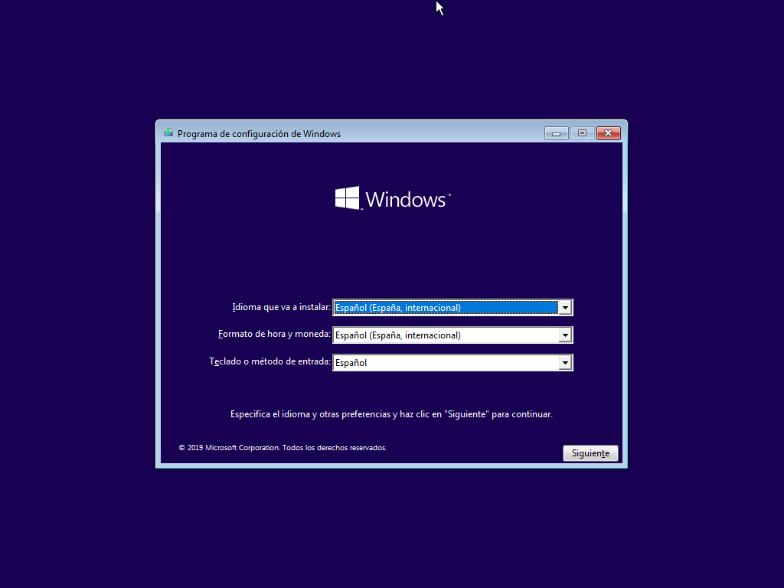

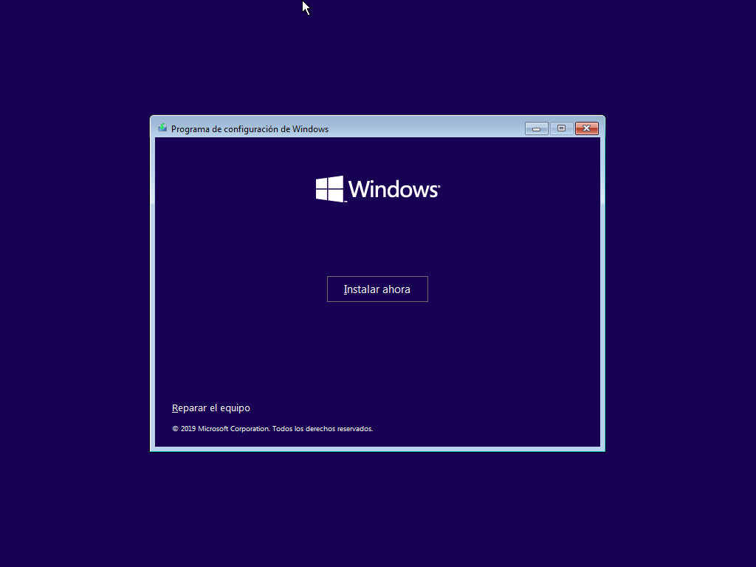

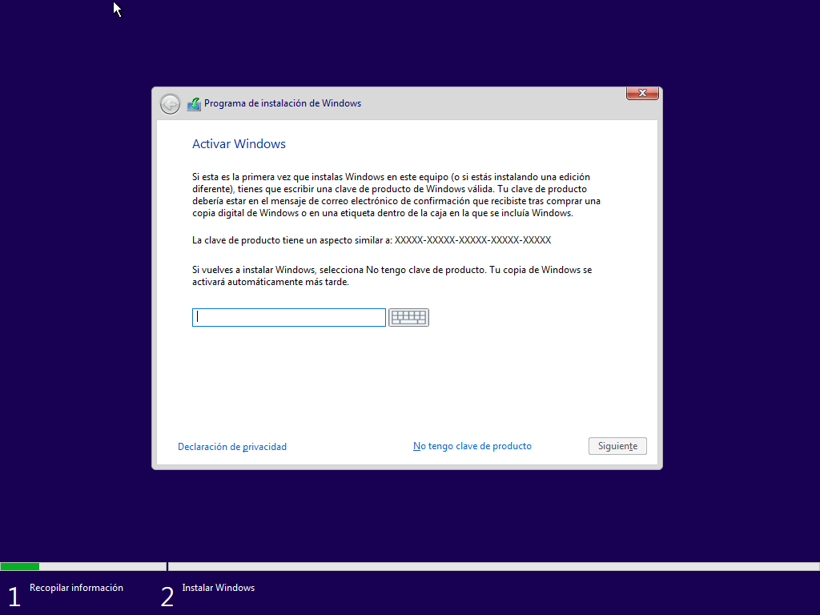

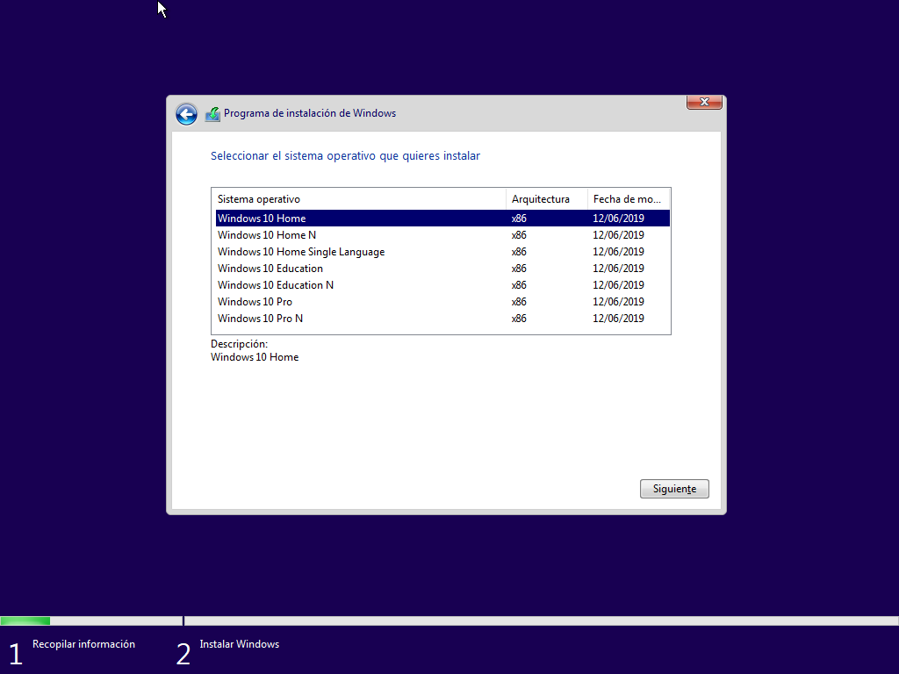

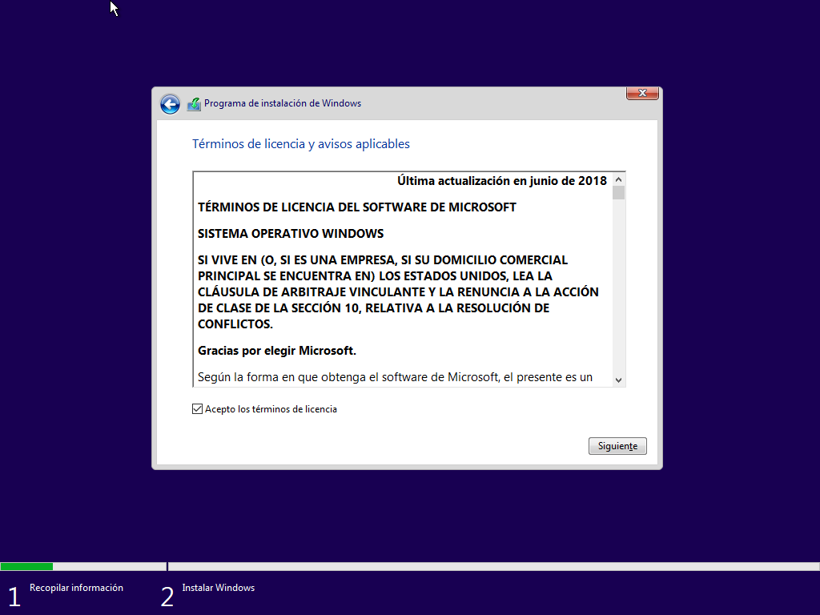

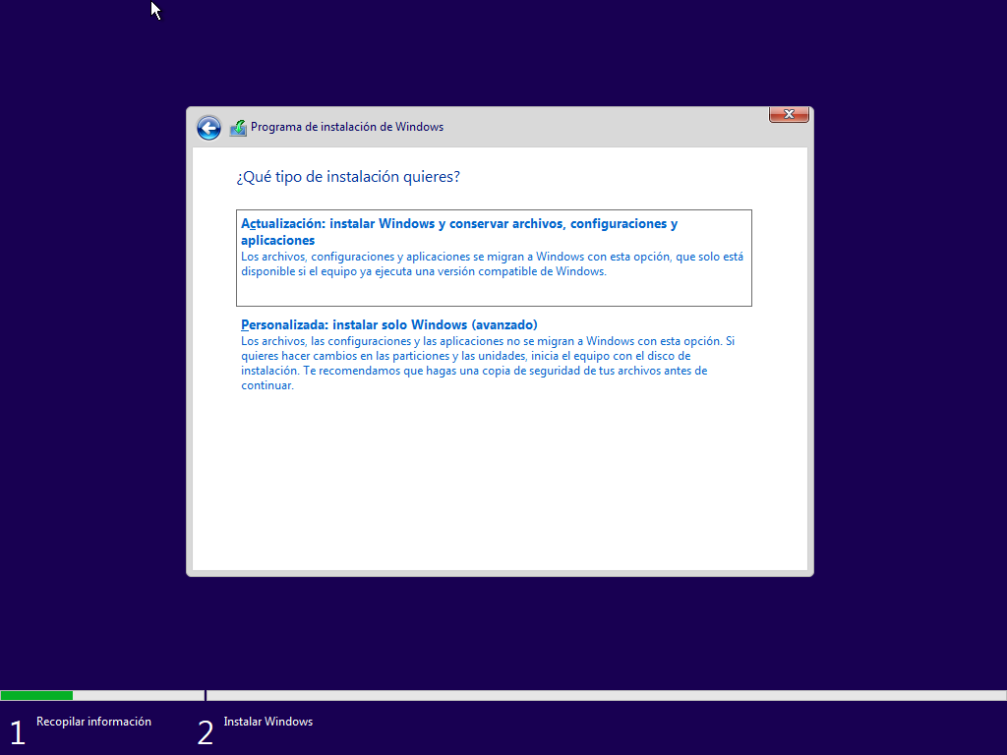

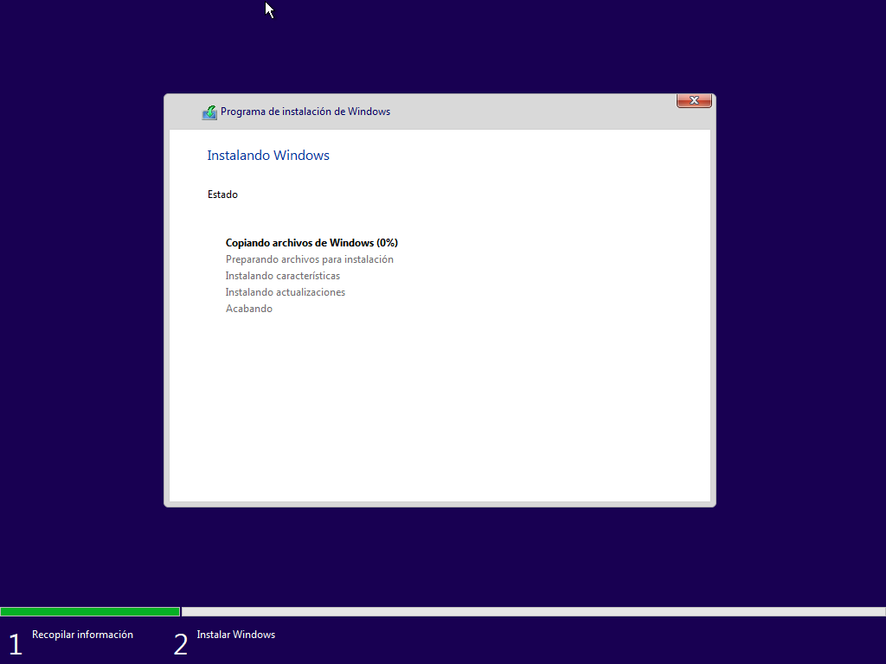

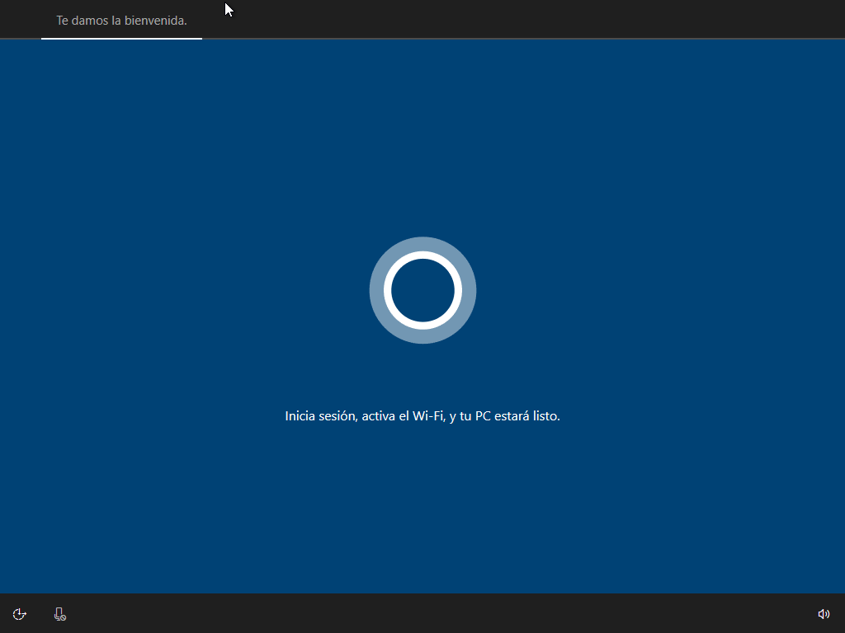

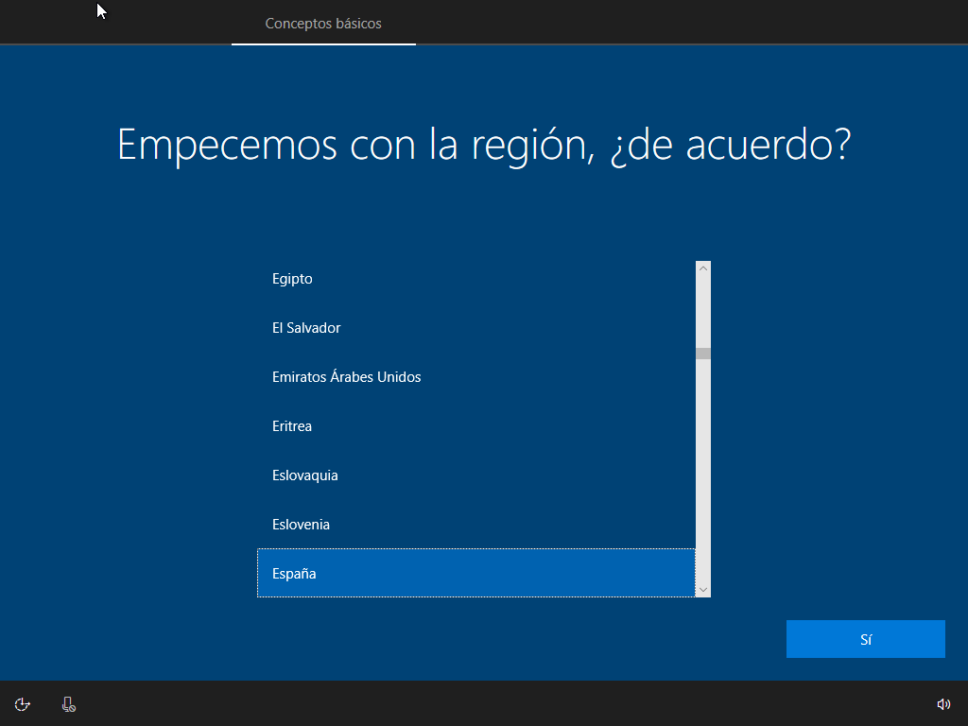

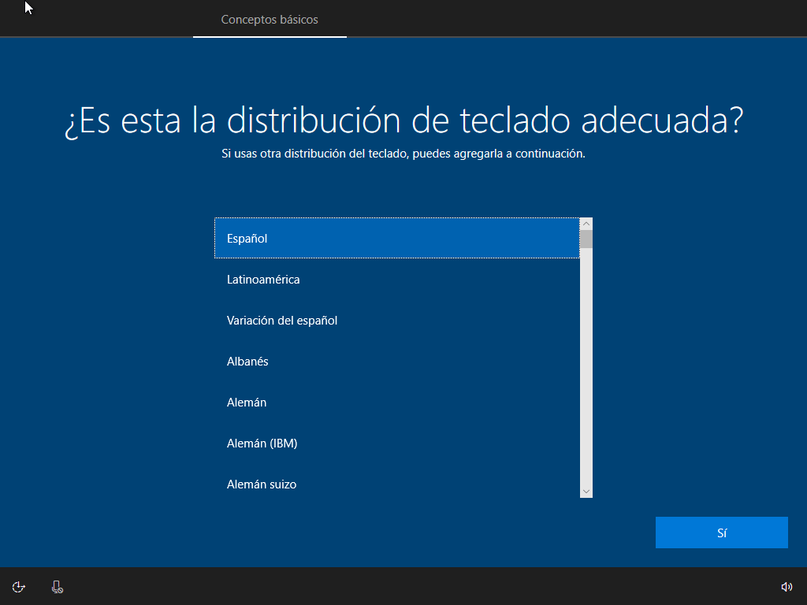

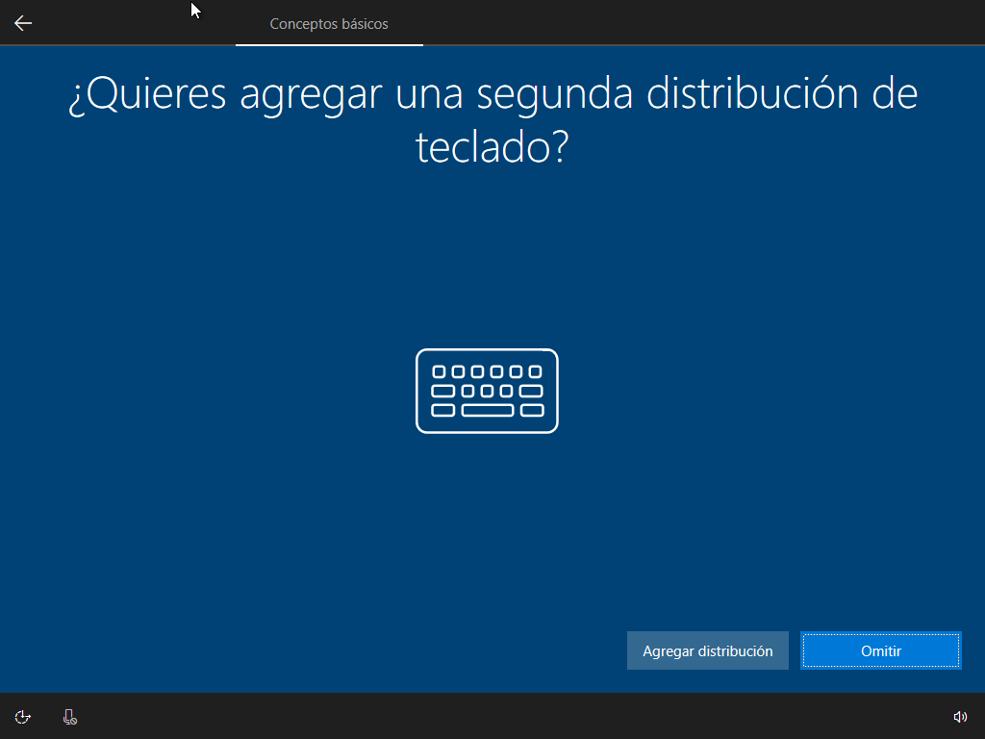

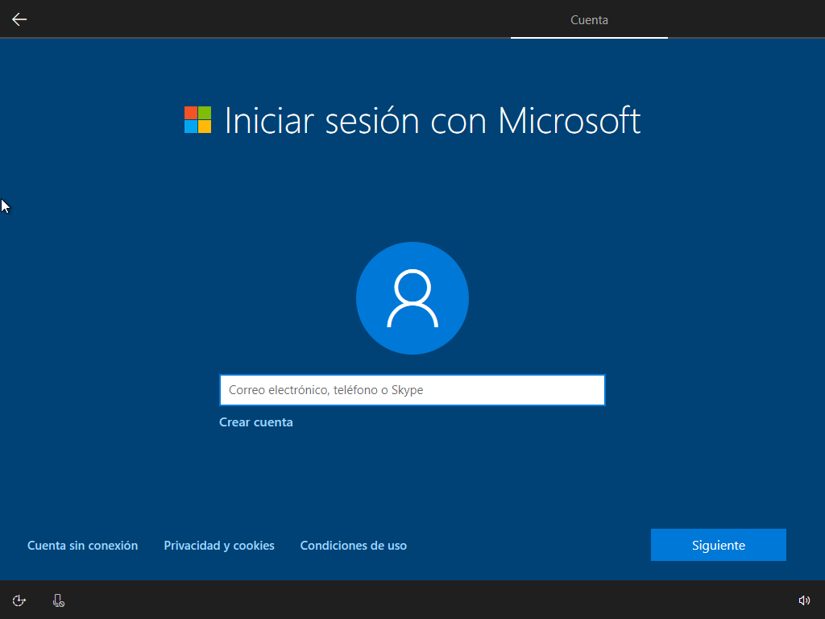

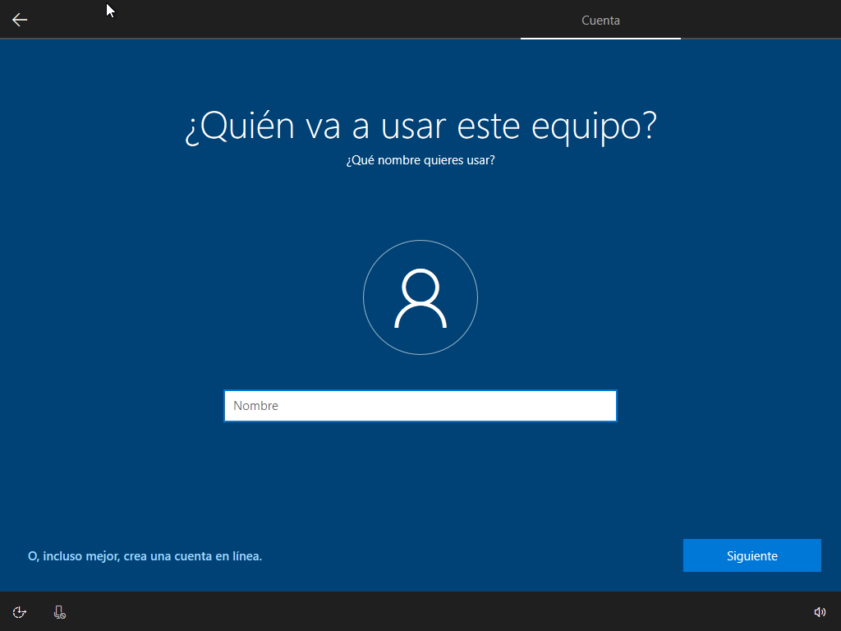

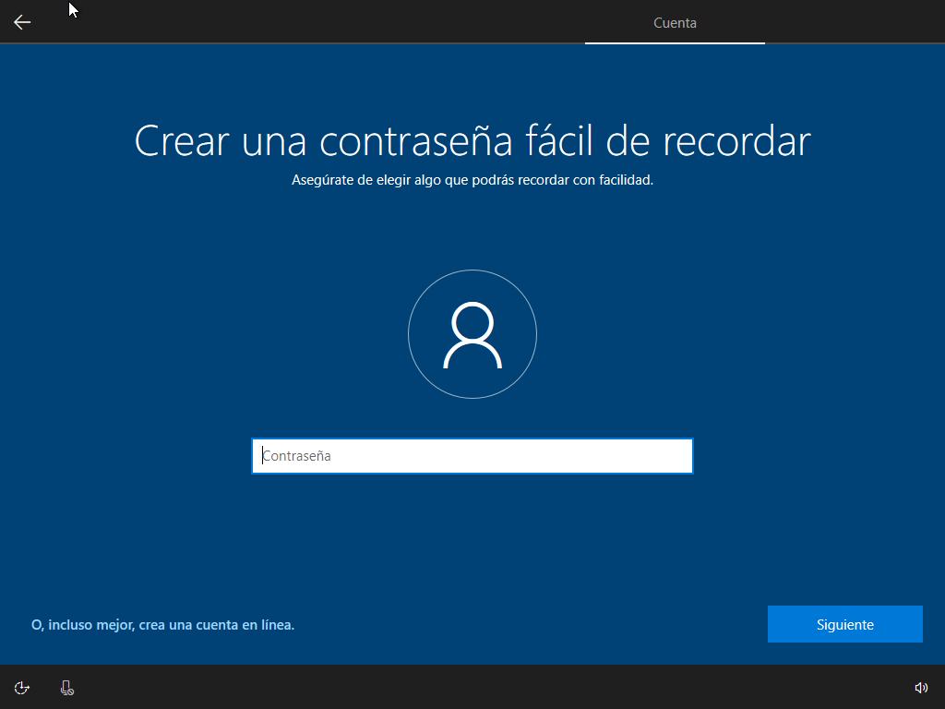

1. **Motor de base de datos:**

* Descargar el archivo de instalación del motor de base de datos desde el sitio web oficial del proveedor: <https://dev.mysql.com/downloads/mysql/>
* Ejecutar el archivo de instalación y seguir las indicaciones de la pantalla para instalar el motor de base de datos.
* Configurar el motor de base de datos según las necesidades del proyecto.
* Requisitos mínimos del sistema:

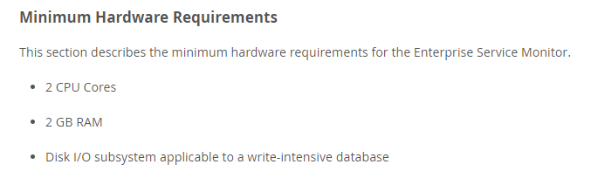

* Pantallazos del proceso de instalación:

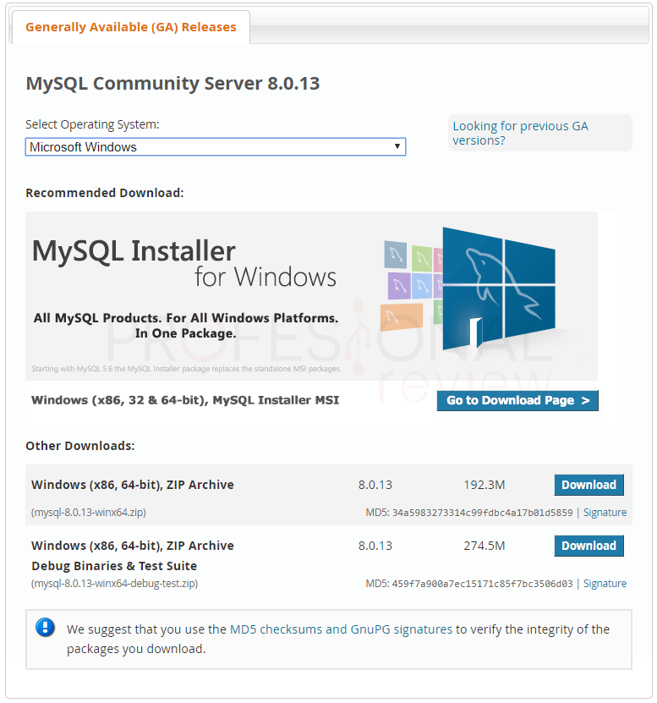

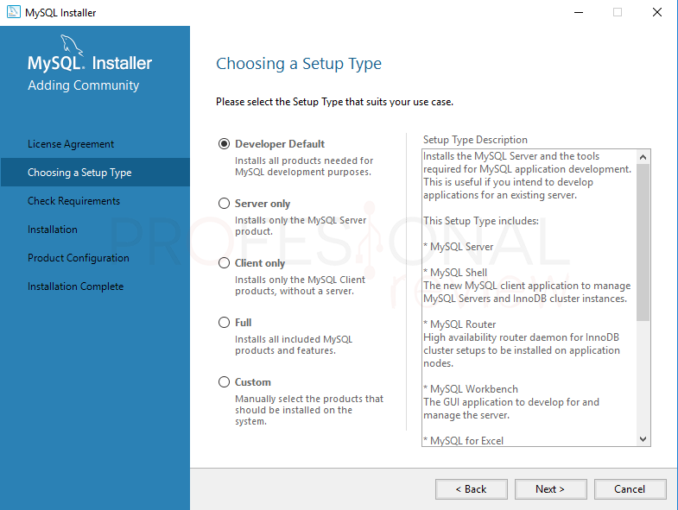

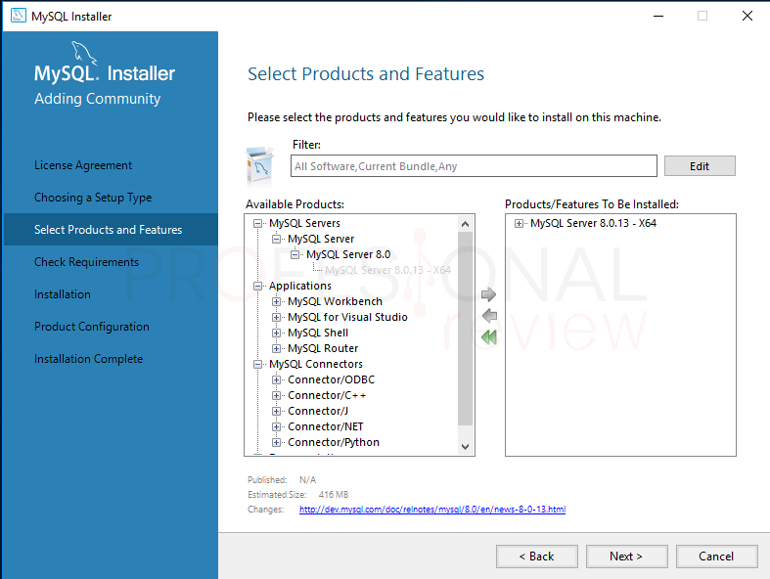

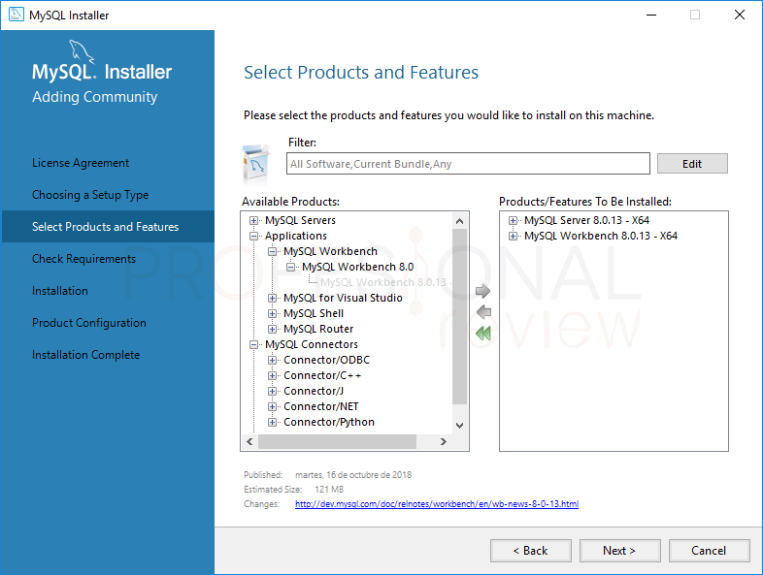

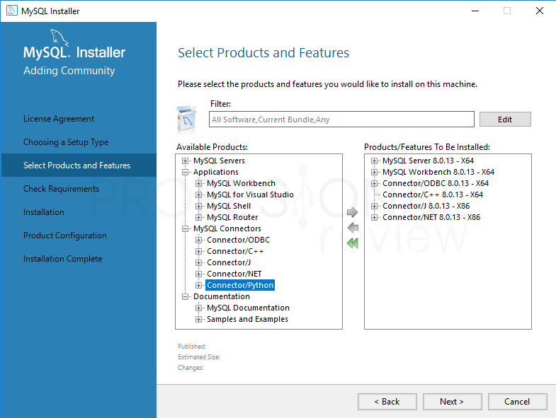

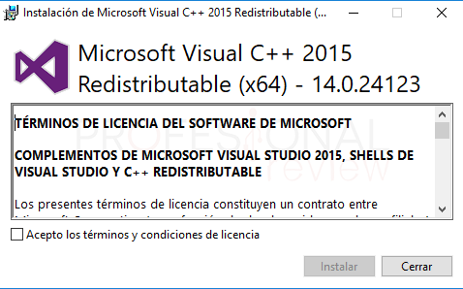

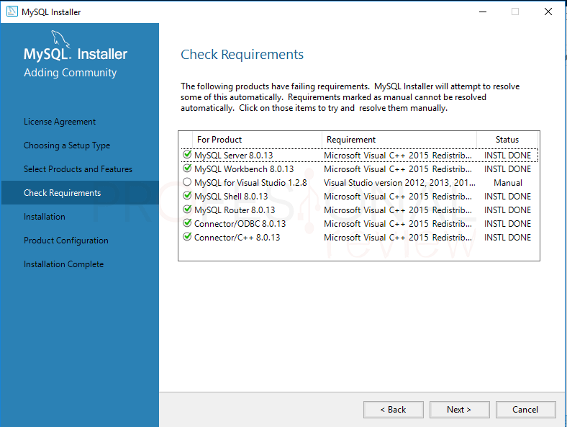

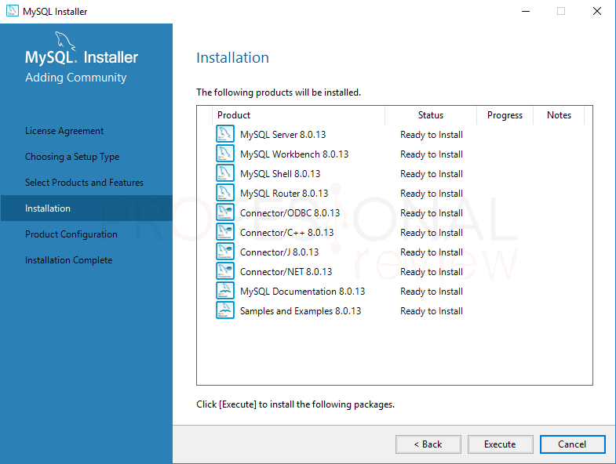

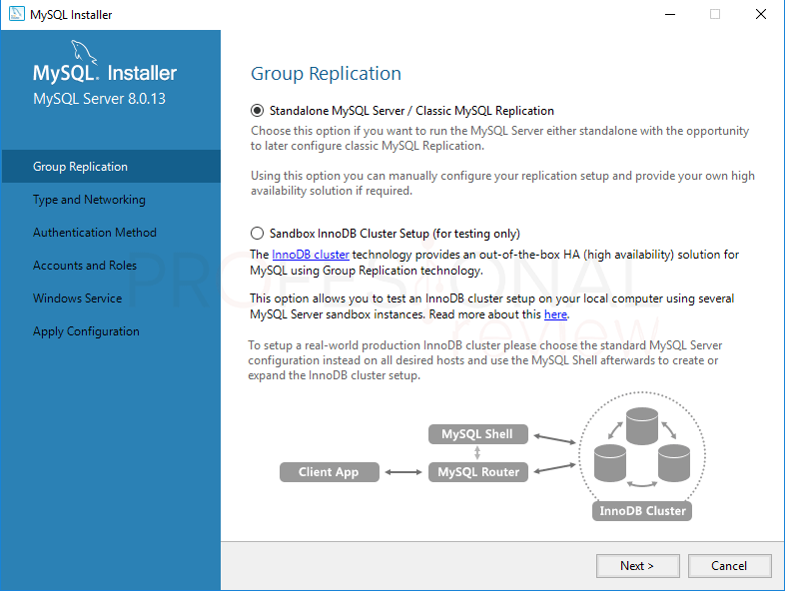

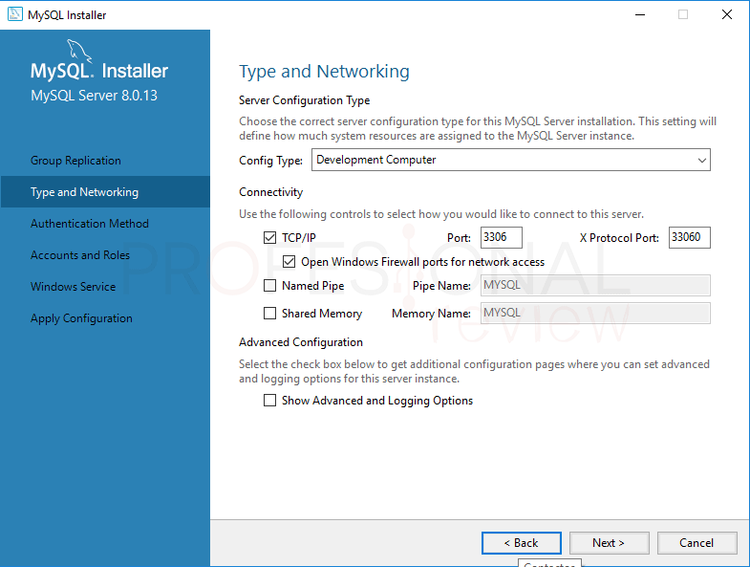

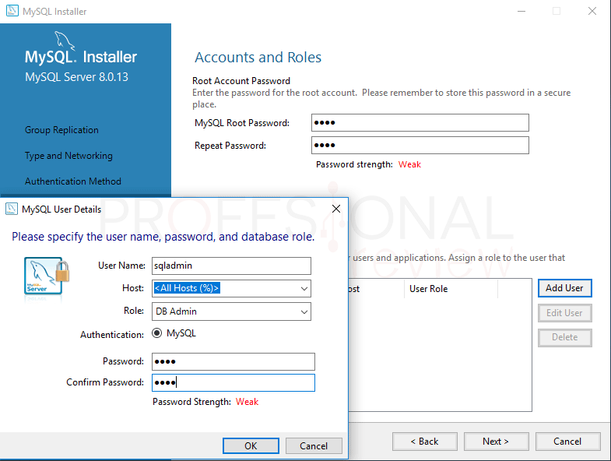

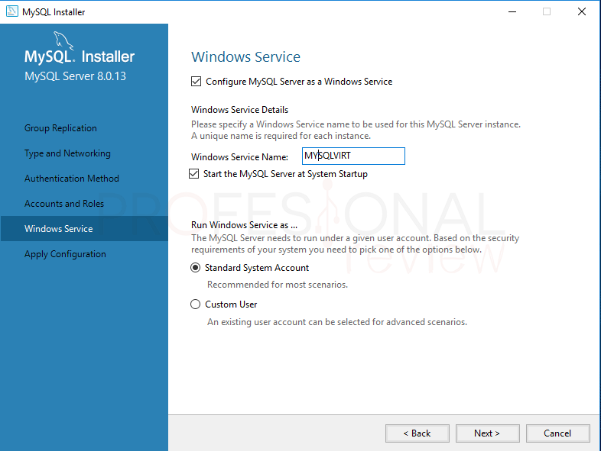

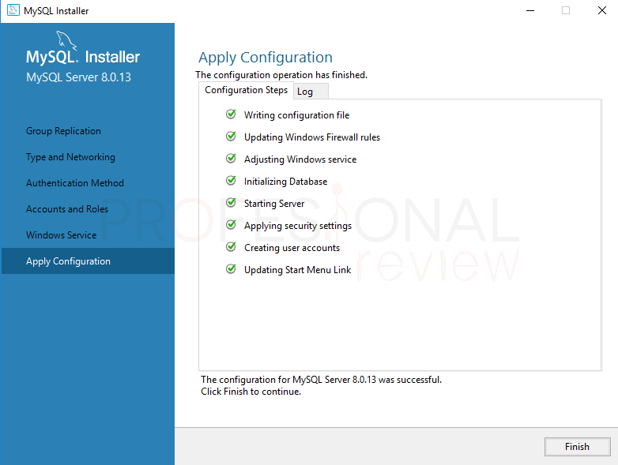

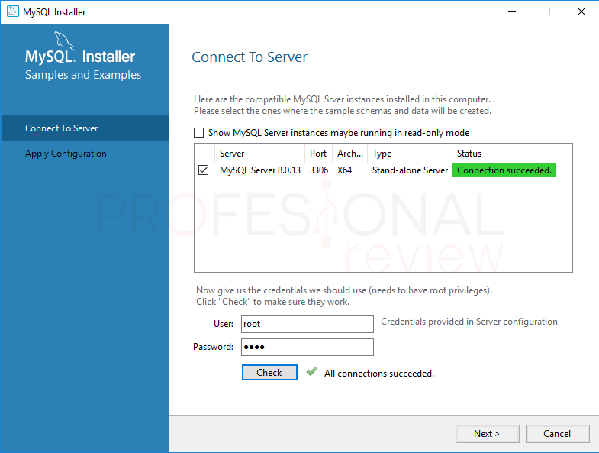

1. **Lenguajes de programación:**

* Descargar los archivos de instalación de los lenguajes de programación desde el sitio web oficial del proveedor: <https://www.python.org/downloads/>
* Ejecutar los archivos de instalación y seguir las indicaciones de la pantalla para instalar los lenguajes de programación.
* Configurar los lenguajes de programación según las necesidades del proyecto.
* Pantallazos del proceso de instalación:

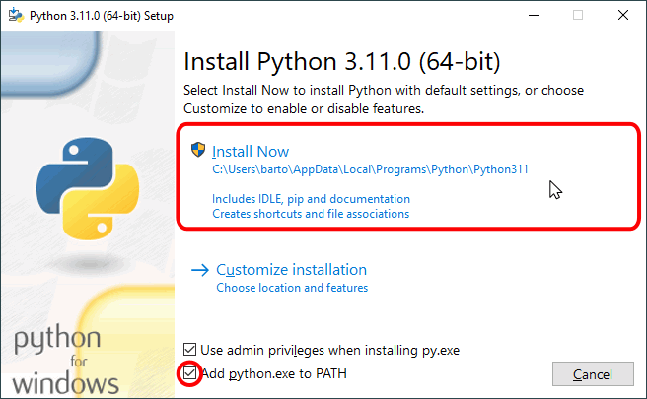

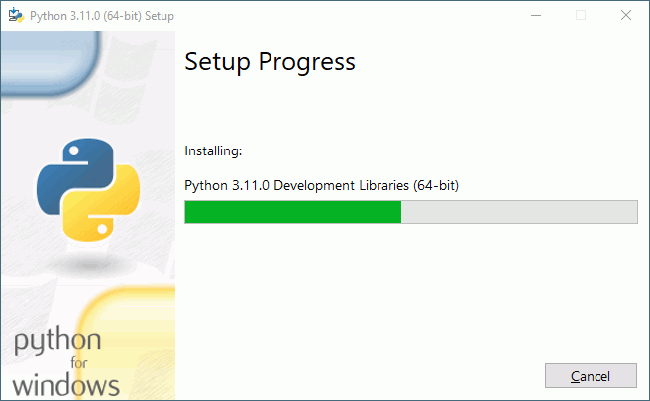

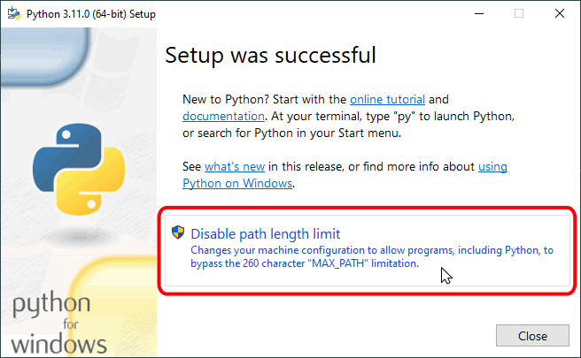

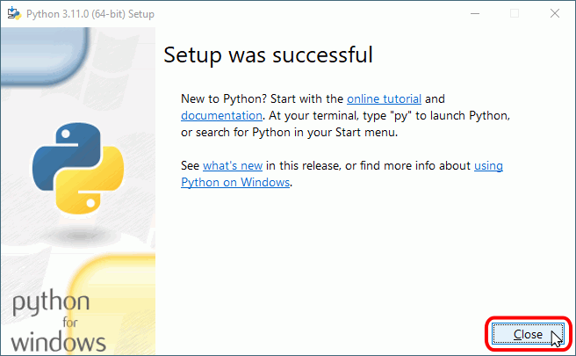

1. **Software necesario - DJANGO:**

* Descargar los archivos de instalación del software necesario desde el sitio web oficial del proveedor: <https://www.djangoproject.com/download/>
* Ejecutar los archivos de instalación y seguir las indicaciones de la pantalla para instalar el software necesario.
* Configurar el software necesario según las necesidades del proyecto.
* Pantallazos del proceso de instalación:

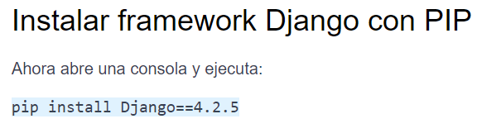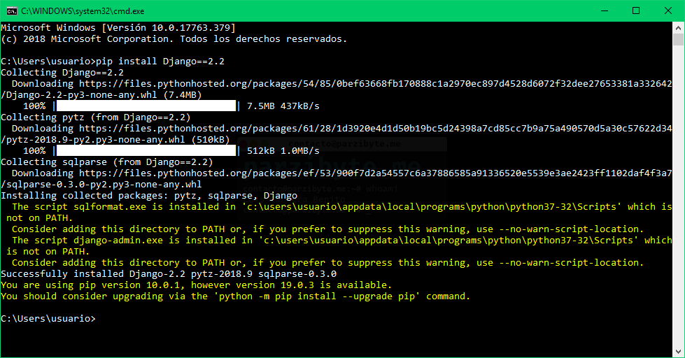

1. **Software necesario - XAMPP:**

* Descargar los archivos de instalación del software necesario desde el sitio web oficial del proveedor: <https://www.apachefriends.org/es/download.html>
* Ejecutar los archivos de instalación y seguir las indicaciones de la pantalla para instalar el software necesario.
* Configurar el software necesario según las necesidades del proyecto.
* Pantallazos del proceso de instalación:

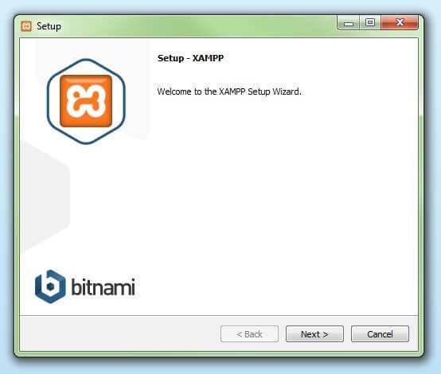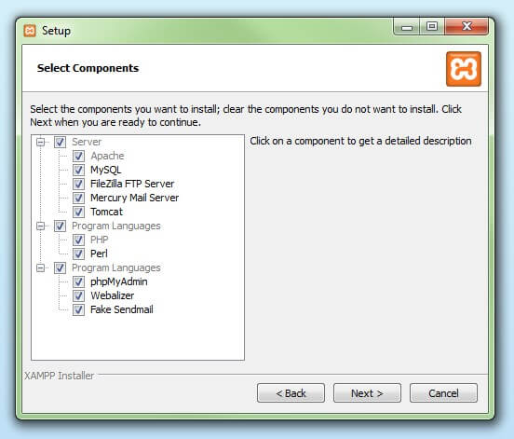

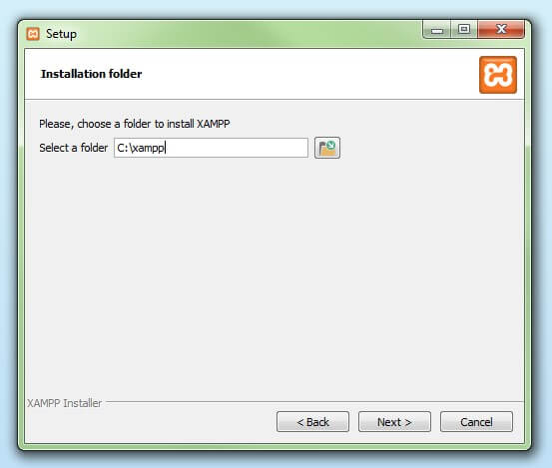 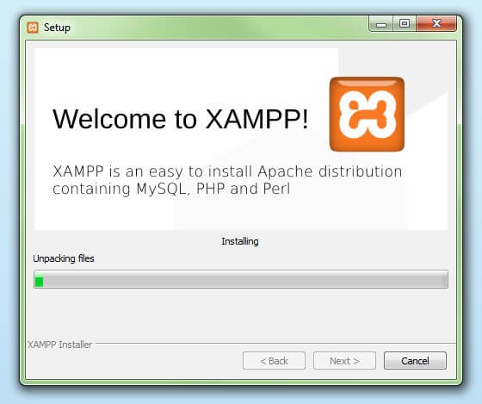

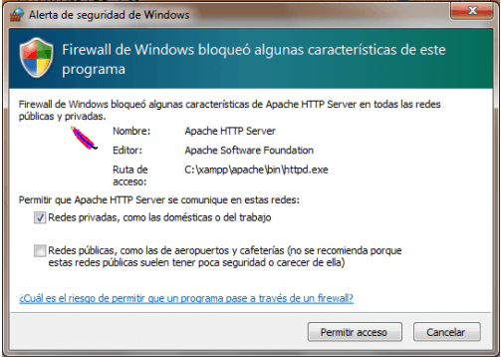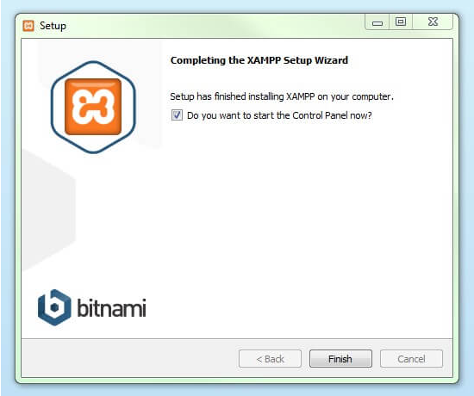

1. **Verificación de la instalación:**

* Verificar el correcto funcionamiento del sistema operativo, motor de base de datos, lenguajes de programación y software necesario.
* Realizar pruebas de funcionalidad y rendimiento.
* Pantallazos de las pruebas realizadas y los resultados obtenidos.

Lista de chequeo:

|  |  |  |  |
| --- | --- | --- | --- |
| Elemento | Instalado | No instalado | Problemas de ejecución |
| Sistema operativo | [x ] | [ ] | [ ] |
| Motor de base de datos | [x ] | [ ] | [ ] |
| Lenguaje de programación 1 | [x ] | [ ] | [ ] |
| Lenguaje de programación 2 | [ ] | [ ] | [ ] |
| Software necesario 1 | [x ] | [ ] | [ ] |
| Software necesario 2 | [x ] | [ ] | [ ] |

Durante el proceso de instalación no se presentaron errores, los requerimientos del sistema cumplieron con las aspiraciones mínimas para la correcta instalación del sistema operativo Windows 10 Pro, el motor de base de datos MYSQL, el lenguaje de programación PYTHON, el FRAMEWORK DJANGO y la herramienta XAMPP.